

Usabilidade, desenvolvimento web, mobile e jogos

Vinicius Ribeiro de Santana (1272221567)  
Arley do Nascimento Vinagre (12722132338)  
Bruno Sales Fiaes Carneiro (12723119186)  
Tauan Santos Santana (12722216126)

Salvador – Bahia

2025

Analise de usabilidade em um protótipo de loja virtual de jogos com design retrô

**Resumo**:

Este relatório apresenta o desenvolvimento de um site de loja virtual de jogos digitais com design retrô, desenvolvido para a disciplina de usabilidade, desenvolvimento web, mobile e jogos, para a área de TI na universidade Unifacs. O objetivo do trabalho é aplicar princípios de usabilidade baseados nas heurísticas de Nielsen e praticas de design centrado no usuário, estudas em aulas teóricas e praticadas em aulas práticas. Projeto foi desenvolvido com linguagem de marcação HTML, CSS3 e JavaScript, e avaliado quanto a responsividade, interatividade e facilidade de uso. Os resultados demonstram a importância de uma interface clara, responsiva e intuitiva para melhorar a experiencia do usuário.

**Palavras chaves**:

Usabilidade, Heurísticas de Nielsen, Design retro, interface web.

**Introdução:**

O avanço das tecnologias web tem impulsionado o desenvolvimento de interfaces voltadas para comercio eletrônico, demandando soluções que conciliam estética, desempenho e usabilidade. A experiência do usuário tornou-se um dos principais fatores para o sucesso de aplicações web o que traz a tona as heurísticas de Nielsen. Este projeto tem como intuito mostrar a criação de um site para loja de venda de jogos, com o foco em design retrô e aplicações das heurísticas de Nielsen.

**Metodologia:**

O projeto foi desenvolvido utilizando HTML com estrutura base (segundo o Prof. Adailton “o esqueleto do código”), CSS3 e JavaScrip para interatividade e manipulação de dados.

O site foi desenvolvido para ser responsivo, adaptando-se a diferentes tamanhos de tela e dispositivos, também foi feito uma integração com API para comunicação com BackEnd em Node.js/Express.

Design Inspirado em jogos clássicos das décadas de 1980 e 1990, utilizando elementos visuais que lembram a estética retro.

**Linguagens utilizadas:**

Foi utilizada a linguagem de marcação HTML como estrutura (esqueleto) da página web;

CSS3 para estilizar a página web;

JavaScript vanilla como Backend do sistema.

**Características:**

Design retro gaming – Interface inspirada em jogos antigos, clássicos dos anos 1980 á 1990.

Responsivo – Adaptável a diferentes tamanhos de tela.

Interativo – Modais, filtros dinâmicos e validação em tempo real

Interação com API – Conecta-se ao Backend Node.js/Express

**Funcionalidades:**

Header com navegação e logo animado:

Logo com animação de pulso e animações quando passa o mouse em cima de um objeto.

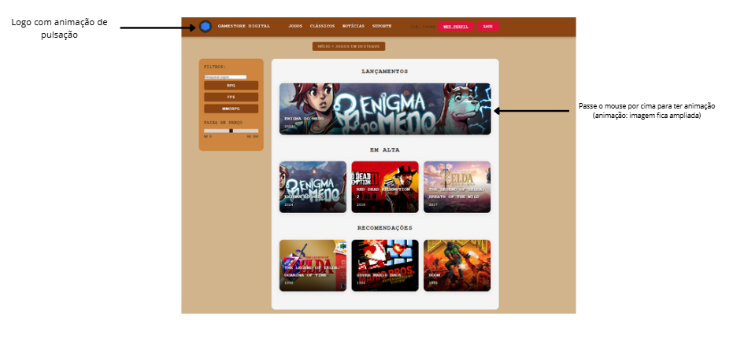

Sidebar de filtros (categorias, e preços):

Filtros de pesquisa com base em categoria de jogo, faixa de preço e pesquisa por nome

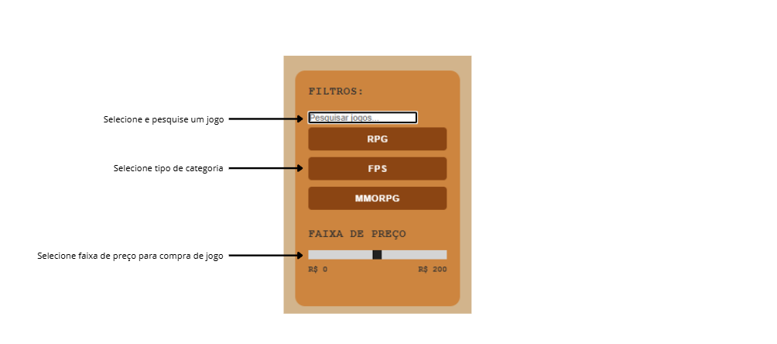

Seção de jogos (Lançamentos, em alta, recomendação):

Jogos com destaques separados por lançamentos, em alta, recomendações na página principal.

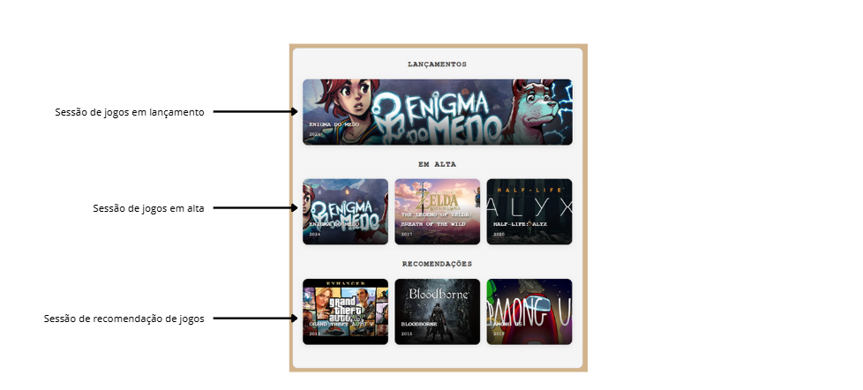

Modais para detalhes do jogo e autenticação:

Exibir as informações do jogo sem precisar sair da página principal.

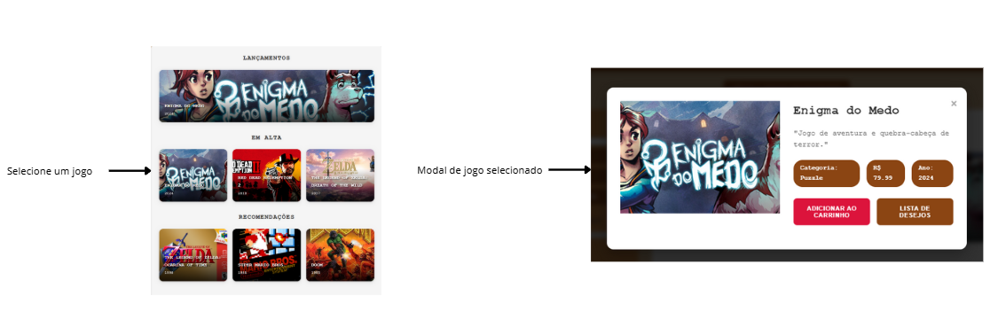

Permitir que o usuário faça login ou se registre no site sem sair da página principal.

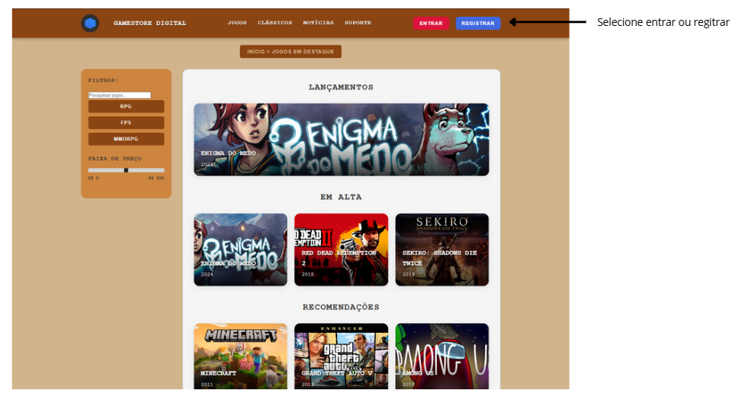

Ação posterior:

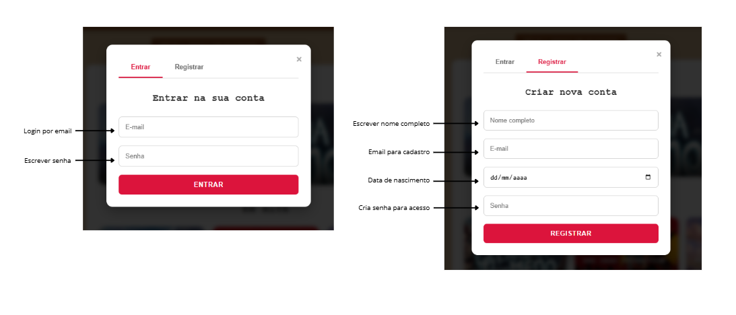

Notificação de cadastro concluído.



Notificação login



Indicador de força de senha.

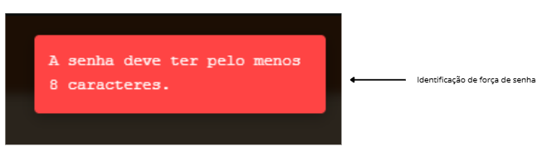

Validação em tempo real.

Footer com links importantes.

Seção no final da pagina com informações que não são consideradas importantes se comparada ao “menu”.



Heurísticas abordadas:

Visibilidade de status do sistema:

Breadcrumb para informar em que hierárquica do site ele se encontra.



Correspondência entre o Sistema e o Mundo Real:

Utilização de palavras e conceitos que o usuário entende.

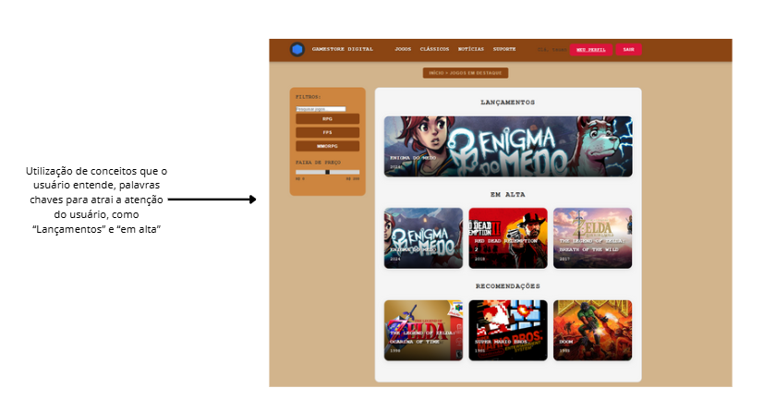

Controlo e Liberdade do usuário:

Liberdade do usuário de voltar a desfazer ações (usuário pode colocar uma unidade de preço e voltar para a unidade preço anterior quando desejar).

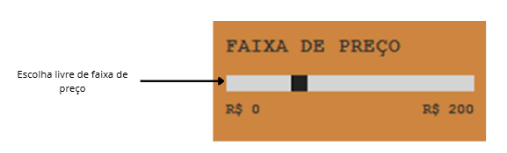

Padrões e consistência do sistema:

Padronização do menu na parte superior das páginas.

Designer que traz um estilo clássico nas páginas do sistema.

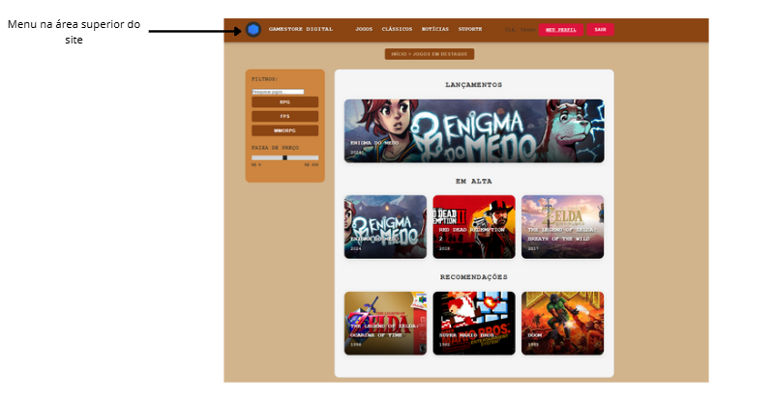

Prevenção de Erros:

Somente é possível criar conta com registro formato Email.

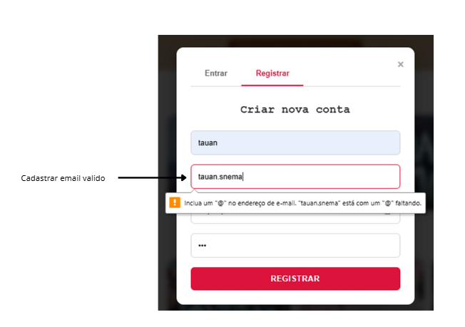

Reconhecimento em Vez de Recordação (Minimizar a Carga de Memória):

Fica visível barra de pesquisa para que o usuário deseje pesquisar um jogo, categoria ou valor.

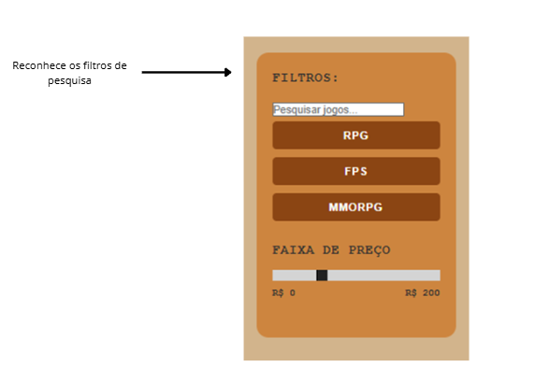

Flexibilidade e Eficiência de Uso:

O site foi estruturado de forma que o que um usuário novato possa ter facilidade de acesso as funcionalidades e também para o usuário experiente.

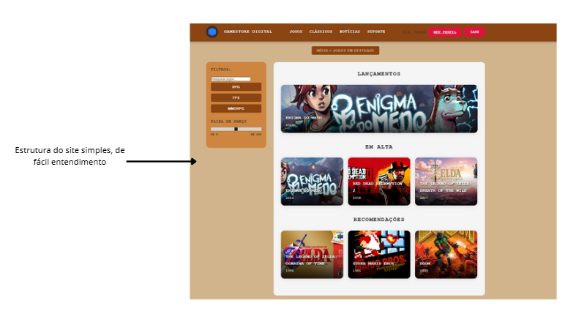

Estética e design minimalista:

Pouca informação sobre os jogos para não poluir a tela inicial e deixar uma impressão negativa no usuário, para obter mais informações o usuário deve abrir um jogo.



Ajuda os Utilizadores a Reconhecer, Diagnosticar e Recuperar-se de Erros:

Mensagens de erros de fácil entendimento.

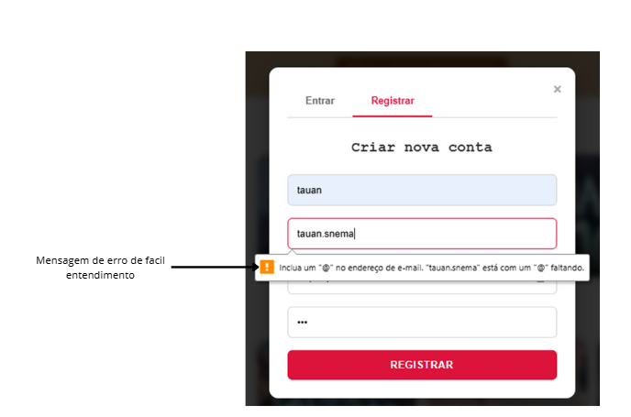

Ajuda e Documentação:

Suporte de fácil acesso, estando no menu.



Biblioteca

Jogo adicionado na biblioteca.

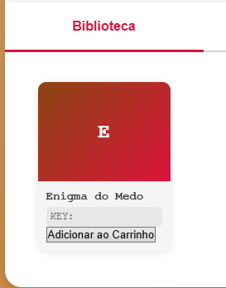

Lista de desejos

Jogo adicionado lista de desejo.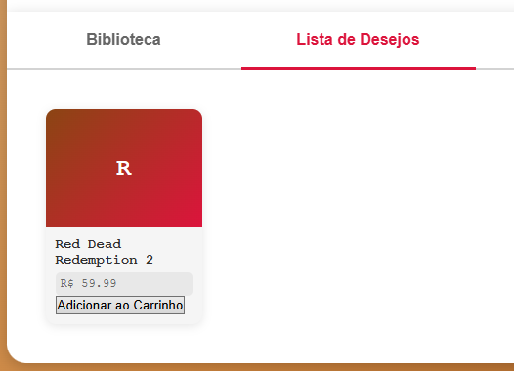

Configurações

Mudar senha de acesso.

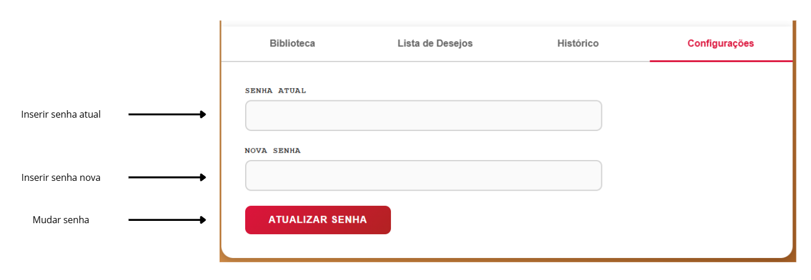

Adicionado carrinho de compras.

Página dedicada a compra da Key do jogo.

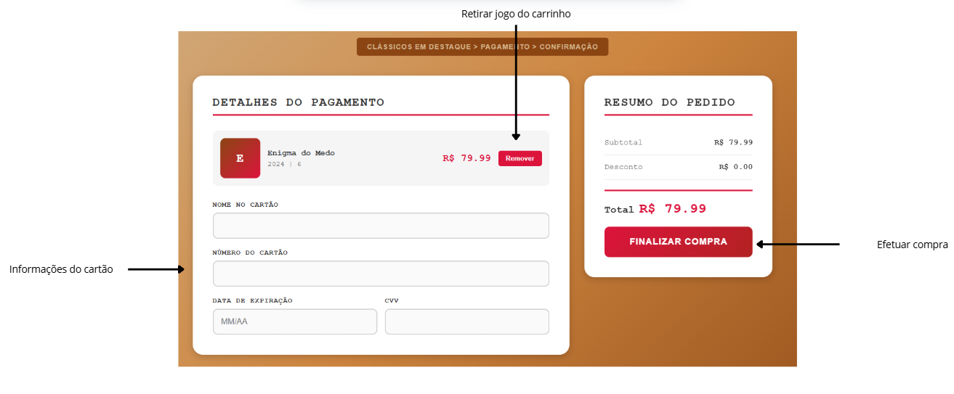

Carrinho vazio.

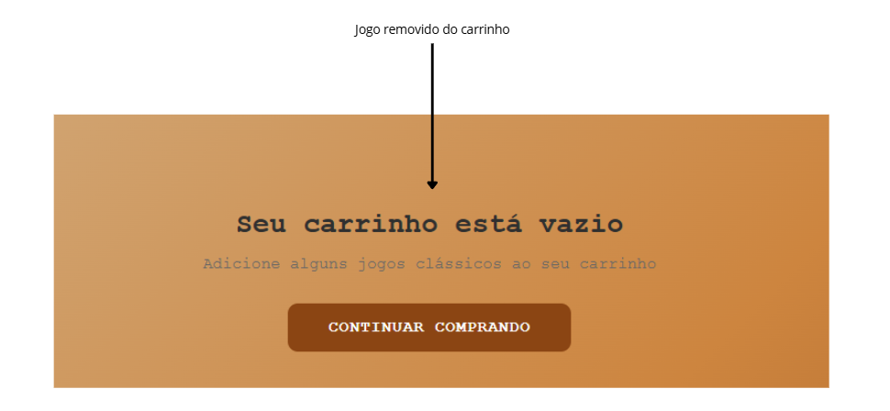

Atualizações da página:

Adicionado gif nas imagens que compõem os modais dos jogos. Gif colocado para ajudar os usuários a entender como funciona o jogo.

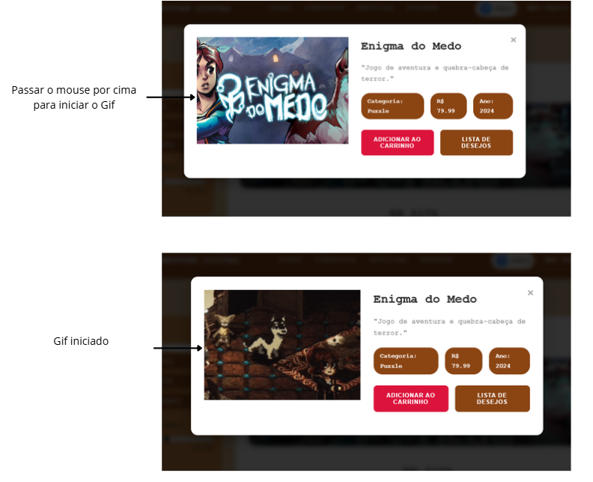

Notificação

Cores da mensagem de notificação estava com cores muito claras, o que tornava difícil a leitura.





Mudado para melhorar a visibilidade e melhor se enquadra na heurística de design minimalista.





Breadcrump:  
  
Barra de navegação do sistema utilizada para facilitar a visualização do cliente no site  
   
  
  
  
  
  
  
A modificação na hotbar, foi atualizada para uma forma interativa com o objetivo de tornar a navegação mais fácil

Versões:

Pagina principal:

Versão 1 (Figma)

Escolhido uma interface gráfica simples, visando a heurística de flexibilidade e uso e design minimalista para melhor experiencia do usuário.

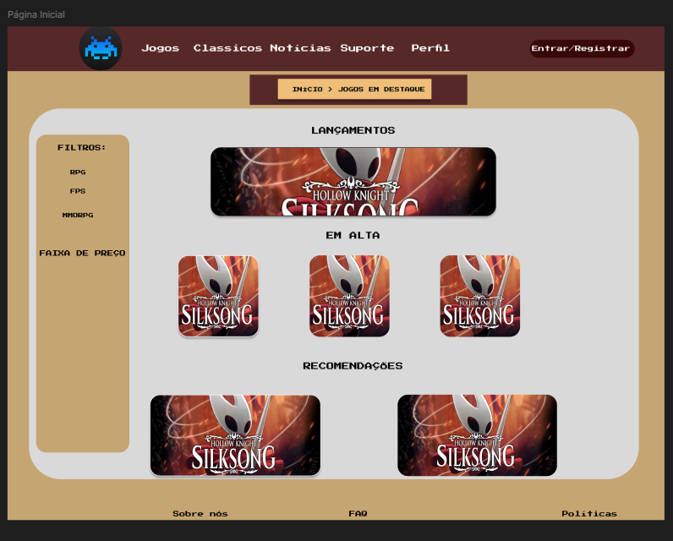

Versão final

Removido “consoles” e adicionado a opção de gêneros por faixa de preço para melhor se enquadra na heurística de controlo e Liberdade, deixando o usuário escolher livremente.

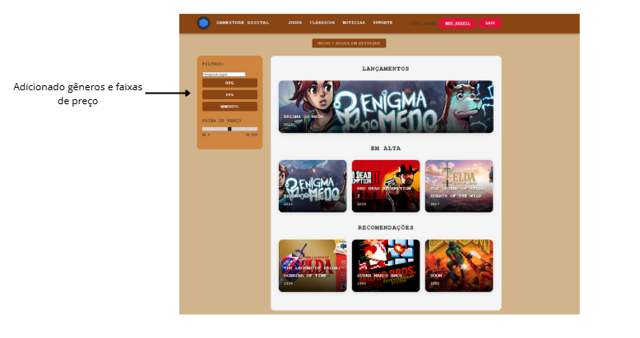

Pagina perfil:

Versão 1 (Figma)

Foi defino uma página para perfil com conteúdo de sessão, informação de usuário, jogos possuídos, conquistas.

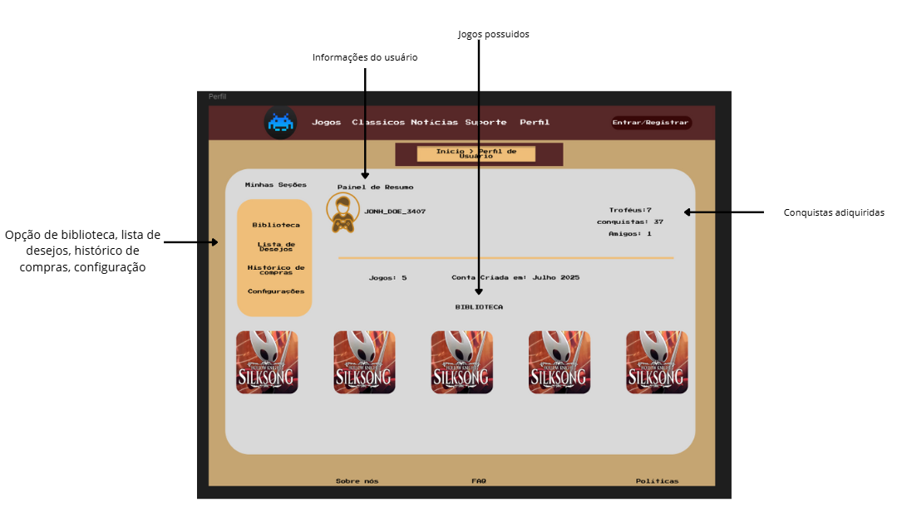

Versão final

Retirado grande quantidade de informação para se enquadrar melhor na heurística de estética e design minimalista, biblioteca, lista de desejo histórico e configurações, antes ficavam no canto direito, foram movidas para o canto inferior para diminuir a quantidade de informações na pagina.

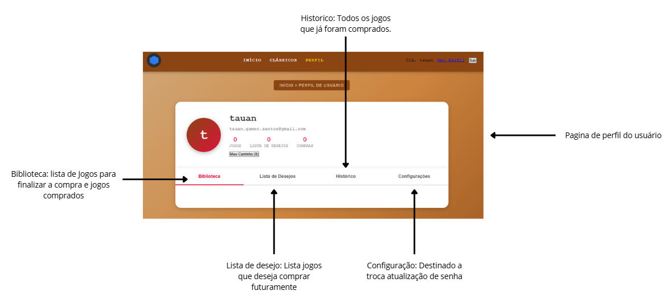

Botão registrar/entrar

Alterado as cores dos botões para melhor aproveitamento de design e recordação dos anos 1980 a 1990.

Versão 1 (Figma)

Botão simples com cor muito parecido com a cor da barra de menu, não destacando a opção de login/registro.

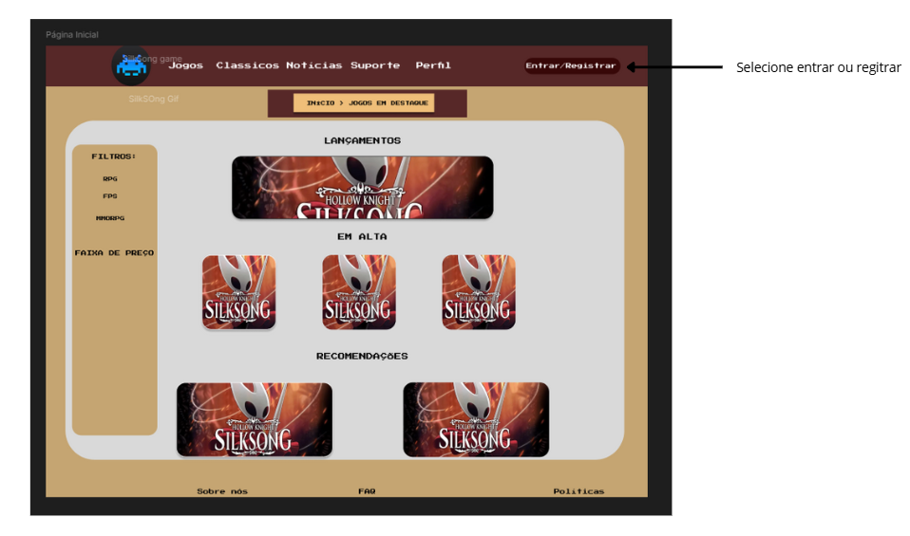

Versão 2 (Site)

Mudança na cor do botão para dar destaque ao mesmo.

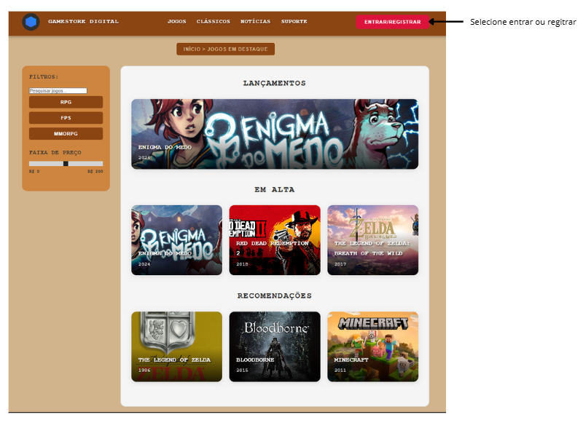

Versão final

Separado o botão de “entrar” e “registrar” por questões de estética e para ficar mais intuitivo.



Pagamento:

Versão 1 (Figma)

Pagina de pagamentos sem muitas informações e pouco detalhamento.

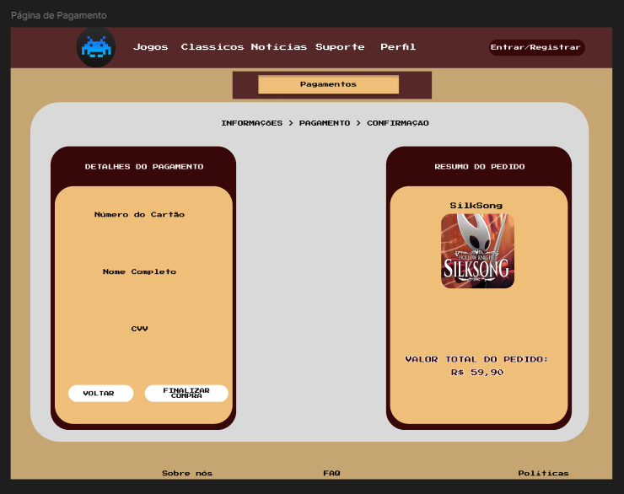

Versão final

Versão com mais limpa, com design mais acolhedor ao usuário e sem grandes quantidades de informações, adicionado caixa de texto para inserir informações do pagamento.



**Resultados:**

Resultados obtidos com aplicação das heurísticas de Nielsen mostraram que o sistema atende a princípios fundamentais de usabilidade. Entre os aspectos positivos destaca-se a visibilidade do status do sistema por meio de breadcrumbs e indicadores visuais, estética minimalista que que evita a sobrecarga de informações.

**Conclusão:**

A aplicação dos princípios de usabilidade durante o desenvolvimento da loja virtual de jogos mostrou-se fundamental para cria uma interface gráfica funcional e agradável.

**Links e Referências:**

Protótipo Figma: <https://www.figma.com/design/zhvWXnL3VUTkxup5EGbwBS/Untitled?node-id=6-3&t=wQyrXbNzKpH52Yko-1>